**江北新区综合实践活动及劳动教育教研活动安排**

**（**2022—2023学年度第 二 学期**）**

**一、活动主题**

**做好“身边事”**

**二、活动时间**

2023年3月14日（周二）上午8:00——11:10

**三、活动地点**

南京江北新区浦口实验小学万江分校报告厅

**四、活动流程**

签到：8:00 签退:11:10

|  |  |  |  |  |  |
| --- | --- | --- | --- | --- | --- |
| 节次 | 时间 | 年级 | 内容 | 执教（主讲人） | 单位 |
| 1 | 8:20-9:00 | 三 | 《纸黏土浮雕》 | 李慧宇 | 浦实万江 |
| 2 | 9:10-9:50 | 四 | 《缝沙包》 | 贾雅丽 | 浦实万江 |
| 3 | 10:00-10:40 | 一 | 《折笔帽》 | 夏苗苗 | 浦外高新 |
| 4 | 10：50-11:00 |  | 微讲座《塑劳动之美，育和善少年》 | 李慧宇 | 浦实万江 |
| 5 | 11:00-11:10 |  | 教研员点评 | 陈加智 |  |

1. **参会人员**

新区劳动教研员

各小学劳动教育教师

1. **交通路线**

附近公交车:666路、690路，603路等

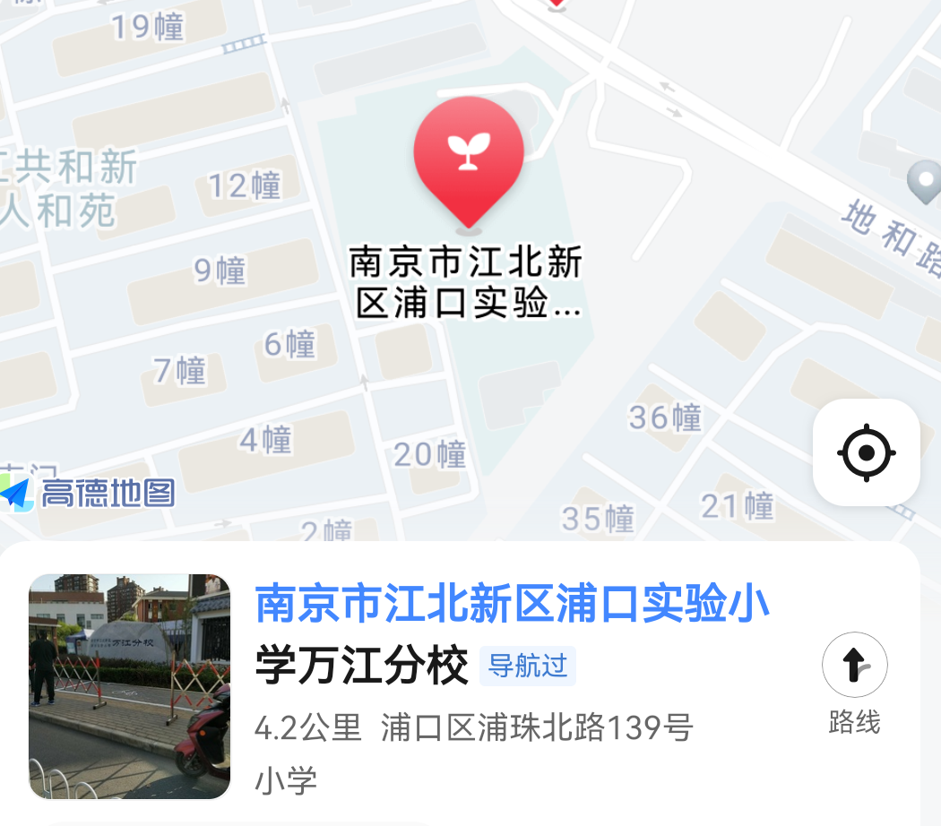

南京江北新区教育发展中心

2023年3月14日